Έτος Μαθηματικών το 2018
ΡΩΜΑΙΚΗ ΑΡΙΘΜΗΣΗ

Λατινικοί Αριθμοί – Βασικές πληροφορίες
Ι = ένα
V= πέντε
X= δέκα
L= πενήντα
C= εκατό
D= πεντακόσια
Μ= χίλια

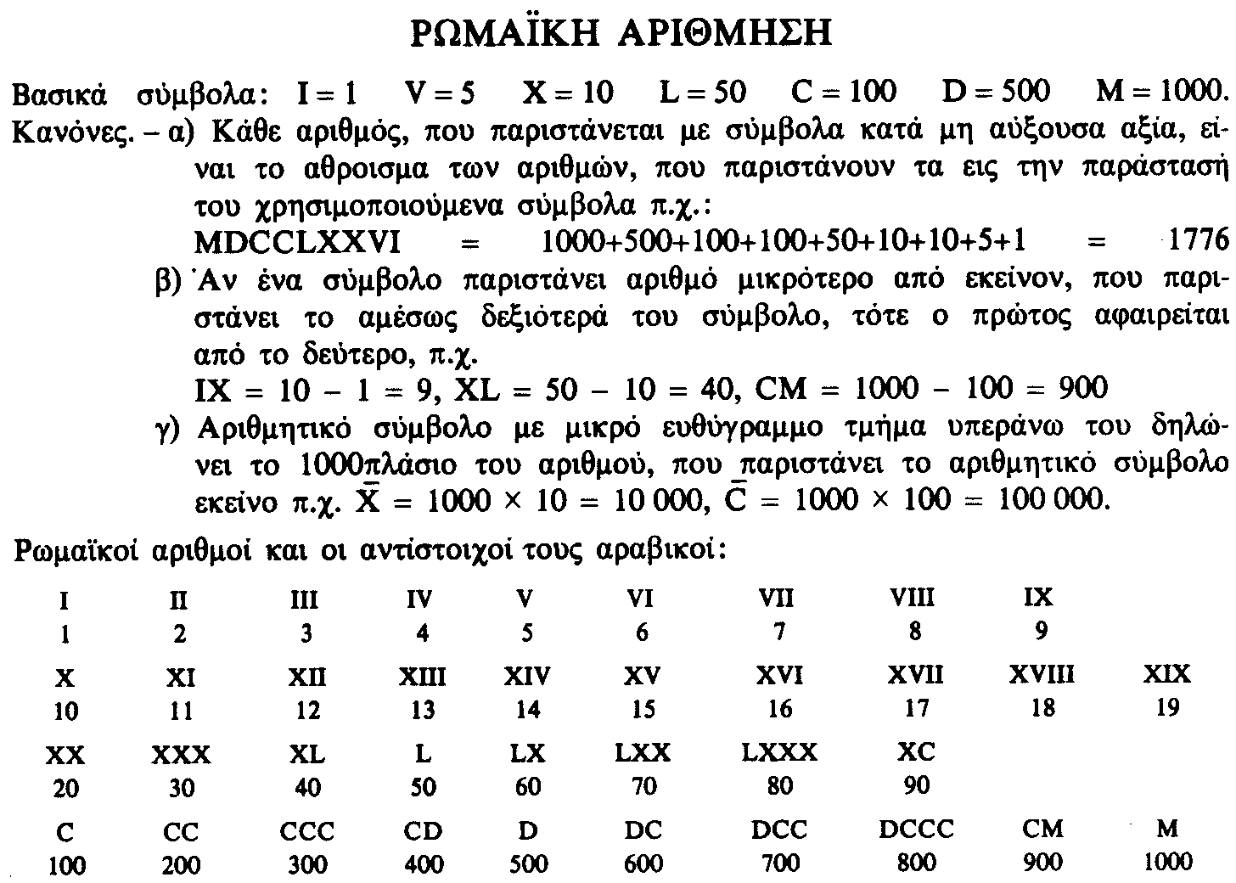

ΔΡΑΣΗ 1
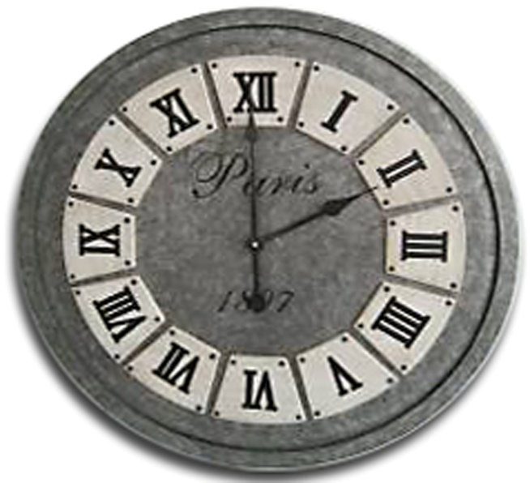
Και τώρα ας παίξουμε!!

- Μετατρέψτε σε λατινικούς τους παρακάτω αριθμούς:

53 =

99 =

174 =

497 =

1568 =

9999 =

- Μετατρέψτε σε αριθμούς τους παρακάτω λατινικούς :

XIII =

XIX =

LXVII =

CDLVI =

MMMCDXCVI =

VDCLXXVIII =

ΑΡΧΑΙΑ ΕΛΛΗΝΙΚΗ ΑΡΙΘΜΗΣΗ
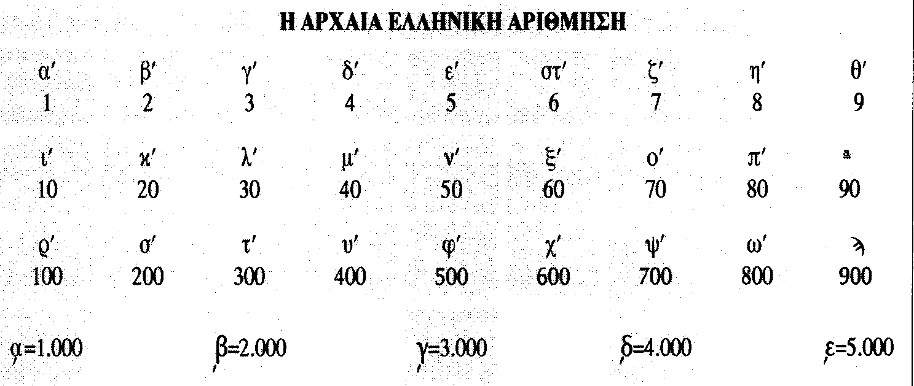

Το κυριότερο από τα συστήματα γραφής των αριθμών που χρησιμοποίησαν οι αρχαίοι Έλληνες βασιζόταν στην απευθείας χρήση των μικρών συνήθως γραμμάτων του ελληνικού αλφαβήτου. Τα μικρά γράμματα του αλφαβήτου που χρησιμοποιούνταν για την παράσταση των αριθμών τονίζονταν, για να διακρίνονται από τα αντίστοιχα γράμματα των λέξεων.
Έτσι, οι μονάδες, δηλαδή οι αριθμοί 1,2,3,4,5,6,7,8 και 9 παριστάνονταν με τα γράμματα α’,β’,γ’,δ’,ε’,στ’ ή ς’,ζ’,η’ και θ’. Οι δεκάδες, δηλαδή οι αριθμοί 10,20,30,40,50,60,70,80 και 90, παριστάνονταν με τα γράμματα ι’,κ’,λ’,μ’,ν’,ξ’,ο’,π’ και κόππα.
Εννοείται ότι οι ενδιάμεσοι αριθμοί, όπως οι 11,12,13 κλπ., είχαν τα σύμβολα
ια’,ιβ’,ιγ’ κλπ. Οι 21,22,23 κλπ. είχαν τα σύμβολα κα’,κβ’,κγ’ κ.ο.κ.
Οι εκατοντάδες 100,200,300,400,500,600,700,800 και 900 παριστάνονταν με τα γράμματα ρ’,σ’,τ’,υ’,φ’,χ’,ψ’,ω’ και σαμπί.
Παρατηρούμε ότι χρησιμοποιούνταν, ανά εννέα, όλα τα γράμματα του αλφαβήτου ενισχυμένου με τα πρόσθετα σύμβολα, όπως το ς’ (στίγμα) για το 6, το κόππα για το 90 και το σαμπί για το 900.
Για την παράσταση των χιλιάδων χρησιμοποιούνταν τα γράμματα των μονάδων τονιζόμενα αντιστρόφως· ο τόνος δηλαδή τοποθετείτε κάτω και αριστερά του γράμματος. Συνεπώς, τα 1.000,2.000,3.000 κλπ. γράφονταν ͵α , ͵β , ͵γ , κ.ο.κ.

ΔΡΑΣΗ 2
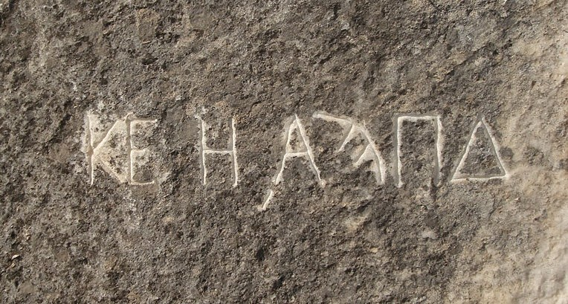
Και τώρα ας παίξουμε!!
Παριστάνει την ημερομηνία 25-8-1984
- Μετατρέψτε σε αρχαίους ελληνικούς τους παρακάτω αριθμούς:

53 =

99 =

174 =

497 =

999 =

- =

- Μετατρέψτε σε αριθμούς τους παρακάτω αρχαίους ελληνικούς :

ιʹ γʹ =

ϟʹ ϛʹ =

ϡʹ πʹ εʹ =

͵γ υʹ ϟʹ βʹ =

͵ϟ ͵α ϡʹ οʹ δʹʹ =

͵ϡ ͵ϟ ͵θ ϡʹ ϟʹ θʹ =

«Το πείραμα του Ερατοσθένη»

Στο πείραμα μάθαμε πώς ο Ερατοσθένης υπολόγισε την περιφέρεια της Γης χρησιμοποιώντας ένα ραβδί και λίγη γεωμετρία.
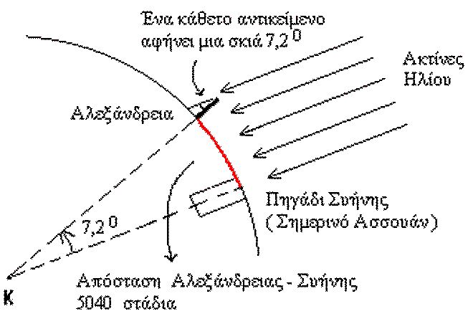

Παρακολουθήσαμε σχετικό video με τίτλο «Το πείραμα του Ερατοσθένη»

https://www.youtube.com/watch?v=F34Ft-7VpIM

Ακολούθησε video με τίτλο «Πρόσωπα και επιστήμες – Θαλής» από την εκπαιδευτική τηλεόραση
https://www.youtube.com/watch?v=IzOrGrpejUw
και δράση κατά την οποία μετρήσαμε το ύψος μια κολώνας της ΔΕΗ από την σκιά της με την βοήθεια του παρακάτω φύλλου εργασίας:
ΔΡΑΣΗ 3
Βρίσκουμε ένα ψηλό στύλο του οποίου το ύψος θέλουμε να μετρήσουμε.
Μετράμε την σκιά του. Έχουμε ένα κοντάρι του οποίου μετράμε το ύψος και την σκιά του.
Από το θεώρημα του Θαλή δημιουργούμε λόγους , λύνουμε την εξίσωση και βρίσκουμε το ύψος του στύλου.
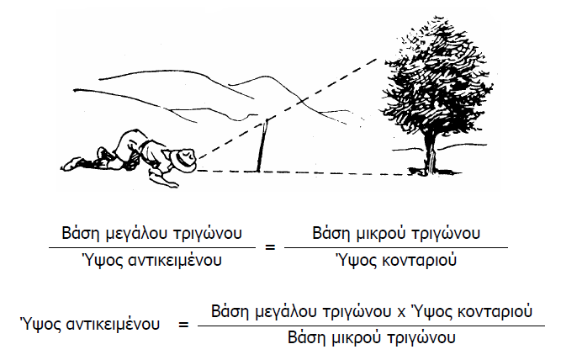

Επόμενος σταθμός να μάθουμε για τον αριθμό π. Ξεκινήσαμε με το παρακάτω φύλλο εργασίας:
ΔΡΑΣΗ 4
Ανακαλύπτω τον αριθμό π
Δίνονται στους μαθητές διάφοροι κύκλοι από χαρτόνι και μια κορδέλα. Μετράνε την περιφέρεια του κύκλου με την βοήθεια της κορδέλας. Επίσης μετράνε την διάμετρο του κύκλου και βρίσκουν τον λόγο της περιφέρειας προς την διάμετρο του κύκλου. Ανακαλύπτουμε πως αν και οι κύκλοι είναι διαφορετικοί βγαίνει πάντα ο ίδιος αριθμός που τον ονομάζουμε π.
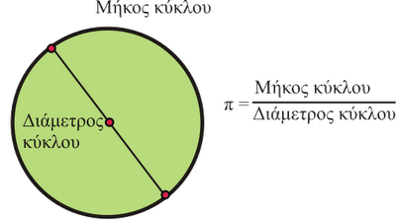
Ακολούθησε video με τίτλο «Ο αριθμός Π»
https://www.youtube.com/watch?v=cwQwpM16XR0
Ακολούθησε φύλλο εργασίας, στο οποίο προσπαθήσαμε να φτιάξουμε στιχάκι απομνημόνευσης για τα πρώτα δεκαδικά ψηφία του αριθμού π.

ΔΡΑΣΗ 5 : Φτιάχνουμε το δικό μας στιχάκι για να θυμόμαστε τα ψηφία του π

Στον Πλάτωνα αποδίδεται η φράση:

Αεί ο Θεός ο Μέγας γεωμετρεί
3 1 4 1 5 9

Την οποία συμπλήρωσε ο καθηγητής Μαθηματικών στο Πανεπιστήμιο Αθηνών Ν. Χατζιδάκης (1872-1942)

το κύκλου μήκος ίνα ορίση διαμέτρω,
2 6 5 3 5 8

παρήγαγεν αριθμόν απέραντον,
9 7 9

καί όν, φεύ
3 2 3

ουδέποτε όλον θνητοί θα εύρωσι.
8 4 6 2 7

Μια δική μου προσπάθεια για να θυμάμαι τα πρώτα δεκαδικά ψηφία του π :

Έλα! Η μέρα η τρανή ακολουθεί
3 1 4 1 5 9

Να βγούμε βόλτα στο δρόμο,
2 6 5 3 5

τραγούδι ψάχνοντας ζωντανό χαρούμενο
8 9 7 9

για τη ζωή!
3 2 3

Προσπάθησε να φτιάξεις και εσύ το δικό σου στίχο για να θυμάσαι τα πρώτα δεκαδικά ψηφία του π :
3 |  |  | 1 | 4 |  |  |  | 1 | 5 |  |  |  |  | 9

2 |  | 6 |  |  |  |  |  | 5 |  |  |  |  | 3 |  |  | 5

8 |  |  |  |  |  |  |  | 9 |  |  |  |  |  |  |  |  | 7

9 |  |  |  |  |  |  |  |  | 3 |  |  | 2 |  | 3

Στο επόμενο βήμα μας παρακολουθήσαμε video με τίτλο «Η χρυσή τομή», μια εργασία των μαθητών της Α΄ τάξης του 7ου Γυμνασίου Καλαμάτας.
https://www.youtube.com/watch?v=Jcisi41qYb4
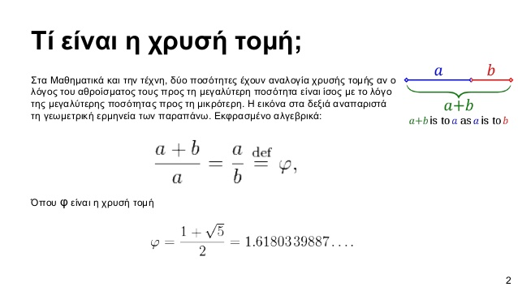
Η χρυσή τομή αναφέρεται επίσης και ως χρυσός λόγος ή χρυσός κανόνας. Άλλα ονόματα είναι χρυσή μετριότητα και Θεϊκή αναλογία ενώ στον Ευκλείδη ο όρος ήταν “άκρος και μέσος λόγος”.
Ιστορικά
Την χρυσή τομή εισήγαγε και υπολόγισε ο Πυθαγόρας, (-585 έως -500) που γεννήθηκε στη Σάμο. Η χρυσή τομή συμβολίζεται με το γράμμα Φ προς τιμήν του Φειδία, ίσως τον γνωστότερο γλύπτη της Ελληνικής Αρχαιότητας, και τον σημαντικότερο της κλασικής περιόδου.
Ο χρυσός λόγος ήταν γνωστός στους Πυθαγορείους. Στο μυστικό τους σύμβολο, την πεντάλφα, ο χρυσός λόγος εμφανίζεται στις πλευρές του αστεριού. Με βάση το χρυσό λόγο δημιουργήθηκαν πολλά έργα της κλασσικής εποχής, όπως ο Παρθενώνας, και της αναγεννησιακής εποχής, όπως είναι ζωγραφικά έργα του Λεονάρντο ντα Βίντσι. Ακόμη και σήμερα χρησιμοποιείται για την απόδοση της αρμονίας σε έργα, ή στην πλαστική χειρουργική για την ωραιοποίηση του ανθρώπινου προσώπου.
Αν οι άνθρωποι επιλέγουν τη Χρυσή Τομή για αισθητικούς λόγους, τι μπορούμε να πούμε για τη φύση, που επιλέγει τη λογαριθμική σπείρα για να «κατασκευάσει» μια πληθώρα από δομές;
Οι επιστήμονες έχουν διαπιστώσει με έκπληξη ότι η λογαριθμική σπείρα εμφανίζεται σε σχήματα φυσικών αντικειμένων με εντελώς διαφορετικές ιδιότητες. Στη μικρότερη κλίμακα εμφανίζεται στα όστρακα πολλών θαλάσσιων οργανισμών, όπως για παράδειγμα είναι ο ναυτίλος.
Στην ενδιάμεση κλίμακα εμφανίζεται στο σχήμα των κυκλώνων, όπως αποτυπώνεται χαρακτηριστικά στις φωτογραφίες των μετεωρολογικών δορυφόρων. Τέλος στη μεγαλύτερη δυνατή κλίμακα εμφανίζεται στο σχήμα των σπειροειδών γαλαξιών, τεράστιων σχηματισμών από εκατοντάδες δισεκατομμύρια αστέρια, τους οποίους μπορούμε να απολαύσουμε στις φωτογραφίες των σύγχρονων τηλεσκοπίων.
Χρυσό ορθογώνιο
Το χρυσό ορθογώνιο έχει λόγο των πλευρών του ίσο με φ. α/β = φ .
Αν του αποκόψουμε ένα τετράγωνο με πλευρά β, το ορθογώνιο με
πλευρές β, γ που θα απομείνει θα είναι και πάλι χρυσό,
θα είναι δηλαδή β/γ = φ και αυτό θα συνεχίζεται επ’ άπειρον.
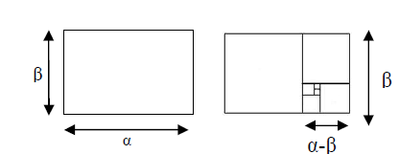

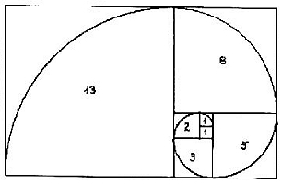
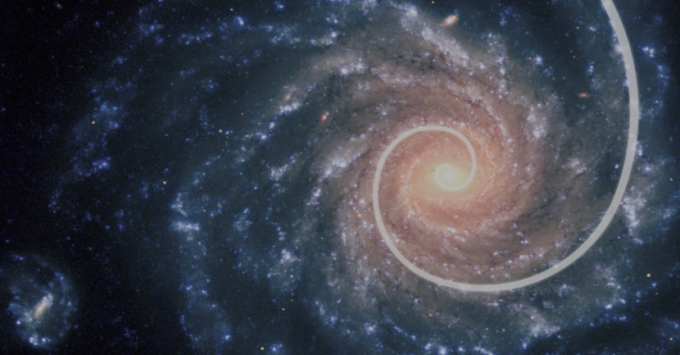
Με βάση το χρυσό λόγο δημιουργήθηκαν πολλά έργα της κλασσικής εποχής, όπως ο Παρθενώνας, και της αναγεννησιακής εποχής, όπως είναι ζωγραφικά έργα του Λεονάρντο ντα Βίντσι.
Η λογαριθμική σπείρα εμφανίζεται σε σχήματα φυσικών αντικειμένων όπως όστρακα, κυκλώνες και γαλαξίες.
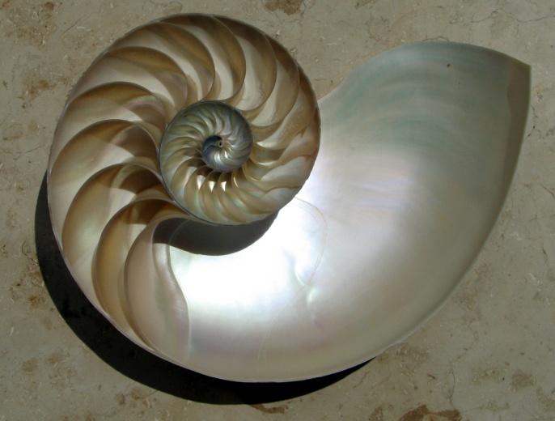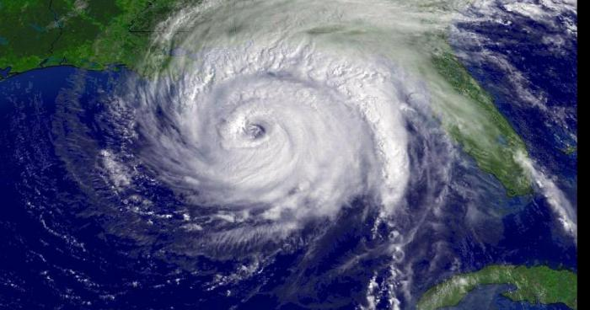
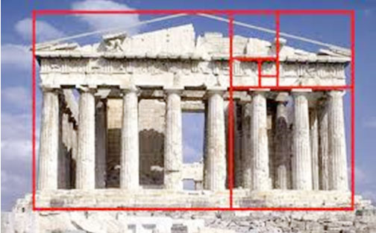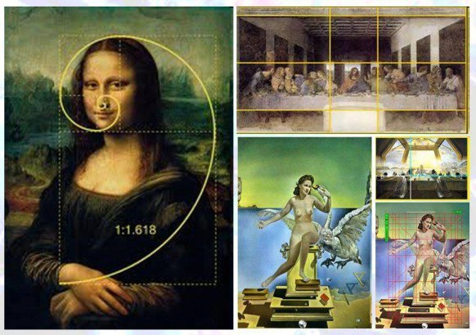

Ακολούθησε φύλλο εργασίας όπου οι μαθητές ανακαλύπτουν στο σώμα τους τον θεϊκό αριθμό Φ
ΔΡΑΣΗ 6
Οι μαθητές αποδεικνύουν ότι αν μετρήσεις την απόσταση από την κορυφή του κεφαλιού μέχρι το πάτωμα και τη διαιρέσεις με την απόσταση από τον αφαλό μέχρι το πάτωμα προκύπτει πάντα ο ίδιος αριθμός.
Επίσης αν μετρήσεις την απόσταση από τον ώμο μέχρι τις άκρες των δακτύλων του χεριού και τη διαιρέσεις με την απόσταση από τον αγκώνα μέχρι τις άκρες των δακτύλων προκύπτει πάντα ο ίδιος αριθμός…. ο αριθμός αυτός είναι ο 1,618 ή αλλιώς ο γνωστός χρυσός αριθμός Φ!!!
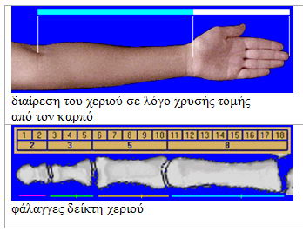
Άλλο παράδειγμα ο καρπός διαιρεί το χέρι από τον αγκώνα και κάτω σε λόγο χρυσής τομής, ενώ αν παρατηρήσουμε τις φάλαγγες του δείκτη μας, φαίνεται πως καθεμιά βρίσκεται σε χρυσή αναλογία με την επόμενή της.

Η μέρα έφτασε στο τέλος της μαθαίνοντας διάφορα μαθηματικά τρικ:
ΜΑΘΗΜΑΤΙΚΑ ΤΡΙΚ

Πώς να φτιάξετε μαγικό τετράγωνο σε τρία λεπτά!!

 | 1 | 12 | 7
11 | 8 |  | 2
5 | 10 | 3
4 |  | 6 | 9

Θυμάμαι από έξω τα νούμερα στο τετράγωνο. Ζητάμε από τους μαθητές να μας πουν ένα νούμερο από το 22 – 99 π.χ. 50. Συμπληρώνω τα υπόλοιπα τετράγωνα ως εξής:
Το πρώτο τετράγωνο : αφαιρώ από τον δοσμένο αριθμό 20 δηλ. 50 – 20 = 30
Το τέταρτο τετράγωνο: Στο προηγούμενο αποτέλεσμα προσθέτω 1 δηλ. 30 + 1 = 31
Το τρίτο τετράγωνο: Στο πρώτο αποτέλεσμα προσθέτω 2 δηλ. 30 + 2 = 32
Το δεύτερο τετράγωνο: Στο πρώτο αποτέλεσμα αφαιρώ 1 δηλ. 30 – 1 = 29
30 | 1 | 12 | 7
11 | 8 | 29 | 2
5 | 10 | 3 | 32
4 | 31 | 6 | 9

Μήπως είσαι ιδιοφυΐα;

Δίνονται 2 τυχαίοι αριθμοί και βρίσκω άλλους 8 προσθέτοντας κάθε φορά τους δυο προηγούμενους π.χ. δίνονται οι αριθμοί 1 και 3 και βρίσκω τους υπόλοιπους :
1 , 3, 4, 7, 11, 18, 29, 47, 76, 123 και βρίσκουμε κατευθείαν το άθροισμα χωρίς να κάνω τις πράξεις 319.
Εξήγηση: Πρόκειται για μια σειρά αριθμών Fibonacci των οποίων το άθροισμα των 10 πρώτων όρων προκύπτει αν πολλαπλασιάσω τον έβδομο κατά σειρά όρο με το 11 δηλ. 29 · 11 = 319. Ο πολλαπλασιασμός με το 11 είναι επίσης πολύ εύκολος να γίνει με το μυαλό: γράφω το τελευταίο ψηφίο του αριθμού δηλ. 9, προσθέτω αυτόν με τον προηγούμενο του δηλ. 9 + 2 = 11, γράφω το 1 και 1 το κρατούμενο , προσθέτω στο πρώτο νούμερο το κρατούμενο δηλ. 2 + 1 = 3 και το γράφω, άρα 319!!

Πρόβλεψη αθροίσματος ΄΄τυχαίων΄΄ αριθμών!!

Ξεκινάμε το γράφοντας έναν πενταψήφιο αριθμό που να ξεκινά από 2 π.χ. 27250 σε ένα χαρτί ,το διπλώνουμε και το κρύβουμε. Από τον αριθμό αφαιρώ 2000 και προσθέτω 2 δηλ. 27250 – 2000 + 2 = 25252. Παίρνουμε τα τέσσερα τελευταία ψηφία του αριθμού δηλ. 5252 και ζητάμε από τους μαθητές να μας δώσουν έναν δικό τους τετραψήφιο π.χ. 4636. Δίνουμε τώρα έναν δικό μας ως εξής : στο πρώτο δικό τους ψηφίο το 4 εμείς λέμε 6 για να έχω άθροισμα 10 ενώ στα επόμενα ψηφία δίνουμε ένα αντίστοιχο για να έχουμε άθροισμα 9 δηλ. 363, οπότε δίνουμε το 6363. Μας δίνουν άλλον έναν τετραψήφιο π.χ. 7322 και με τον ίδιο τρόπο δίνουμε εμείς τον δικό μας τετραψήφιο 3677. Αν προσθέσουμε τώρα τους πέντε τετραψήφιους θα βρούμε το νούμερο που έχουμε κρύψει στο χαρτάκι δηλ. 5252 + 4636 + 6363 + 7322 + 3677 = 27250!!

Βρίσκω τον αριθμό που θα προκύψει!!
Λέμε στους μαθητές να γράψουν το τελευταίο νούμερο του κινητού τους π.χ. 2. Κατόπιν να το πολλαπλασιάσουν με το 2 και να προσθέσουν 5. Μετά πολλαπλασιάζουν το αποτέλεσμα με το 50, να προσθέσουν το 1768 (για το 2018) και αφαιρούν το έτος γέννησης τους π.χ. 1969. Το αποτέλεσμα είναι ο αριθμός του κινητού τους και η ηλικία τους για το 2018, δηλ. 249

[(Χ · 2) + 5 ] · 50 + 1768 – έτος γέννησης = Χ έτος γέννησης

Και κλείσαμε την σημερινή μέρα που ήταν αφιερωμένη στα μαθηματικά με μια ρήση του Κινέζου φιλόσοφου Λάο Τσε: " Για να φανταστούμε την χρησιμότητα των μαθηματικών στη ζωή μας , αρκεί να φανταστούμε την ζωή μας χωρίς μαθηματικά."

